

План уроку

Англійська мова, 5 клас

тема ”My Family. Professions”, № 17

Підручник “Full Blast, 5”

Авторка уроку: Цикункова Яна Вікторівна, учитель англійської мови

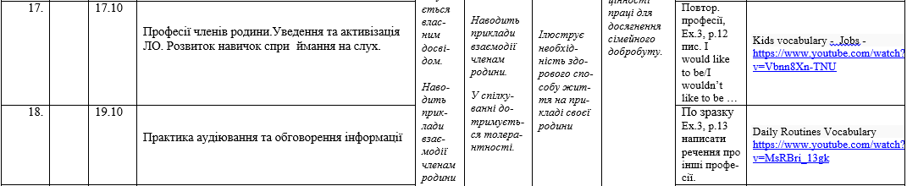

**Мета та очікувані результати:** ознайомити учнів із основною лексикою на тему "Професії". На кінець уроку учні мають бути здатні розуміти та використовувати загальні слова та фрази, пов'язані з темою. Це надасть їм можливість описувати популярні сучасні професії та вести базові розмови на тему професій у їхніх родинах.

**Aim and outcomes:** to introduce and familiarize learners with essential vocabulary related to the topic "Professions”. By the end of the lesson, students should be able to understand and use common words and phrases related to various aspects of professions, enabling them to describe their family professions and engage in basic conversations about them.

| **Етап уроку** | **Що я роблю?** | **Як я роблю?** | **Що потрібно підготувати?** |
| --- | --- | --- | --- |
| **Залучити** (викликати інтерес до теми і налаштувати на роботу) | Мозковий штурм (Vocabulary Presentation) | https://answergarden.ch/3830706  https://app.vucac.com/join/board-link/ay1ypwGodTKrcxWKlpDNe | Лексичний матеріал, який потрібно пригадати та ознайомитися (професії) |
| **Дослідити** (дати можливість учням пошукати нову інформацію і, можливо спробувати її застосувати) | 1 Пригадати професії своєї родини та доповнити речення в зошиті. Поділитися інформацією у застосунку. (Practice)  2 Об’єднати дітей у групи, запропонувати визначити професії родини за фото/текстом. (Practice) | https://answergarden.ch/3830709  <https://app.vucac.com/join/board-link/ay1ypwGodTKrcxWKlpDNe> | 1 Підготувати шаблон речень.  Практичне завдання  Інтерактивна вправа  2 Підготувати дітей для роботи в групах (нагадати правила).  Підготувати фото/текст за яким працюватиме кожна група  Інтерактивна вправа |
| **Пояснити** (дати можливість учням пояснити, що нового вони навчились і продемонструвати це) | 1 Розглянути та перегрупувати вивчену лексику за іншими ознаками пояснити вибір (Poll)  2 Запропонувати дітям визначити твердження до аудіо/фото з підручника ст.12, з якими вони погоджуються або ні, обгрунтувати вибір та проаналізувати результати (Voting) | 1.  https://answergarden.ch/3830711  https://answergarden.ch/3830712  https://answergarden.ch/3830713  2.  <https://app.vucac.com/join/board-link/ay1ypwGodTKrcxWKlpDNe> | 1 Запитання для обговорення (інші ознаки професій)  Інтерактивна вправа  2 Підготувати аудіо до уроку (аудіосупровод до підручника)/фото підручника, твердження для роботи.  Інтерактивна вправа  Запитання для обговорення |
| **Вбудувати** (Пов’язати нове знання з тим, що вони вже знають) | Перенести вивчене на приклади з повсякденного життя, написати коротке повідомлення про свою родину.  Зв’язати новий лексичний матеріал з вже вивченим (лексика, граматика) (Summarizing) | https://app.vucac.com/join/board-link/ay1ypwGodTKrcxWKlpDNe | Підготувати зразок/шаблон/план для короткого повідомлення  Інтерактивна вправа |
| **Оцінити результати** | Формувальне оцінювання (Reflection) | https://app.vucac.com/join/board-link/ay1ypwGodTKrcxWKlpDNe | Підготувати цікаві критерії, за якими проходитиме інтерактивна вправа |

| **Корисні матеріали для учасників** |
| --- |
| Використані навчальні матеріали:   * Підручник з аудіосупроводом для вивчення англійської мови в 5-му класі.”Full Blast” * Додаткові матеріали: шаблони речень, повідомлень (залежно від рівня володіння мовою) |
| Відео інструкції до використаних онлайн інструментів:   * **Answergarden** <https://youtu.be/12XKqbMngKc?si=HN5sk54id47oXyT8> * **VUCAC** <https://app.vucac.com/join/board-link/V8sWKpM7F9vOb0xbXilV1> |
| Важливо додати:   * КТП та підручник https://pidruchnyk.com.ua/1746-angliiska-mova-mitchell-5-klas.html * Усі фото\відео\піктограми **ВИКЛЮЧНО** із відкритих інтернет-ресурсів із зазначенням джерел за правилом 5R або вбудовані у шаблони вищезазначених програм * Інформація про платні та безкоштовні версії застосунків, шаблонів та онлайн інструментів станом на 18.10.23 |